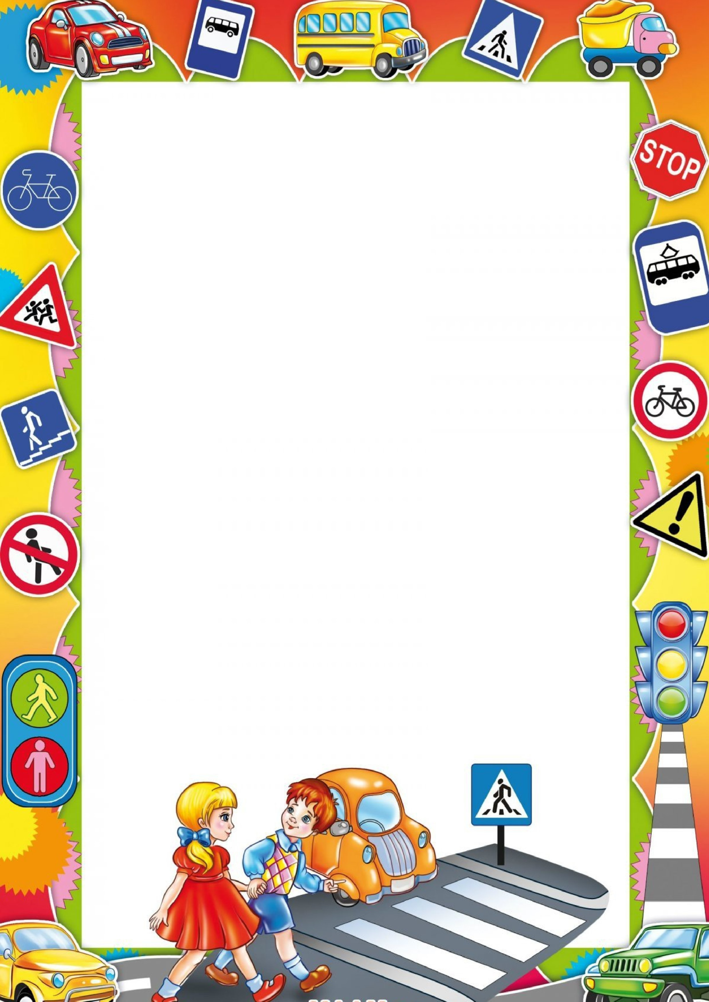

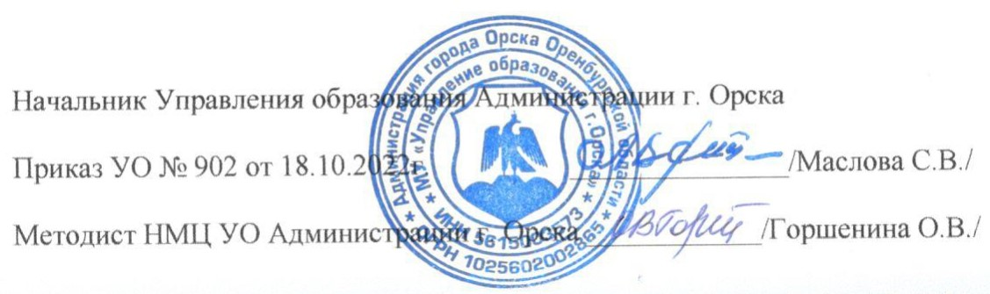
выдан Ивану Иванову
воспитаннику (це)
МДОАУ «Детский сад № «Ручеек» г. Орска»

СЕРТИФИКАТ
УЧАСТНИКА
МУНИЦИПАЛЬНОЙ ВИКТОРИНЫ
ДЛЯ СТАРШИХ ДОШКОЛЬНИКОВ «Помнить должен каждый, безопасность – важно!»
Ж
Е
Л
Н
О

Д
К

А
Ь
Ж
Т
Д
И
Ы
Н
М
Й
,
О
П

